|  |  |
| --- | --- |
| **项目编号** | **Course_1** |
| **文档编号** | **YWPHH** |
| **密级** |  |

**课程资料自主学习系统需求规格**

**V1.0**

**广西民族大学**

评审日期： 2021年6月19日

**目录**

目录

1．导言 1

1.1 编写目的 1

1.2 项目范围 1

1.3 引用标准 1

1.4 参考资料 1

1.5 版本更新信息 1

2．项目介绍 2

3．应用环境 2

3.1 网络环境 2

3.2 硬件环境 3

3.3 软件环境 3

4．功能规格 4

4.1 系统角色（Actor）分析 4

4.1.1 角色1 4

4.1.2 角色2 5

4.1.3 角色3 5

4.2 系统主用例图（Use Case） 5

4.3 客户端子系统 6

4.3.1 登录系统 6

4.3.2 修改密码 7

4.3.3 下载资料 7

4.3.4 上传资料 7

4.4 管理端子系统 8

4.4.1 用户注册 8

4.4.2 新闻管理 9

4.5 非功能性需求 9

4.5.1 界面需求 9

4.5.2 响应时间需求 9

4.5.3 可靠性需求 10

4.5.4 可扩展性需求 10

4.5.5 系统安全性需求 10

5．产品提交 10

6．签字 10

# 1．导言

## 1.1 编写目的

该文档是关于用户对于学生资料自主学习系统项目的功能和性能的要求，将作为对该项目在概要设计阶段的输入。

本文档的预期读者包括：

* 设计开发人员
* 项目管理人员
* 测试人员
* 用户

## 1.2 项目范围

该文档的目的是解决整个项目系统中“做什么”的问题，而主要是通过建立快速原型模型的方式来描述课程资料自主学习系统为学生，教师等不同参与方提供一个交流的平台。

## 1.3 引用标准

[1] 《软件工程案例教程 第2版》韩万江等 机械工业出版社

## 1.4 参考资料

[1] 《软件项目管理案例教程 第3版》韩万江等 机械工业出版社

## 1.5 版本更新信息

本文档的更新记录如表1-1所示。

表1-1 版本更新信息表

|  |  |  |  |  |
| --- | --- | --- | --- | --- |
| 修改编号 | 修改日期 | 修改后版本 | 修改位置 | 修改内容概述 |
| 001 | 2021.6.15 | 0.1 | 全部 | 初始发布版本 |
| 002 | 2021.6.16 | 1.0 | 4章节 | 增加 |
| 003 | 2021.6.17 | 2.0 | 4章节 | 修改 |
| 004 | 2021.6.17 | 3.0 | 4章节 | 修改 |
| 005 | 2021.6.18 | 4.0 | 2、4章节 | 修改、增加 |
| 006 | 2021.6.19 | 5.0 | 2、3章节 | 修改 |
| 007 | 2021.6.20 | 6.0 | 4章节 | 修改 |
| 008 | 2021.6.21 | 7.0 | 全部 | 修改 |
| 009 | 2021.6.21 | 8.0 | 3、4章节 | 修改 |
| 010 | 2021.6.22 | 9.0 | 全部 | 修改 |

# 2．项目介绍

**来源和背景**：随着计算机技术的普及和计算机网络的普遍应用，教师经常需要提供课程资料给学生，但教师提供的资料较难管理，学生容易丢失课程资料。同时学生自主学习，教师精心辅导也成趋势。建立一个网站方便更多的人享用宝贵的教育资料源，方便教师教学，提高学生自学能力，已成趋势。  
**目标**：本系统基于软件工程软件开发，实现网站新闻管理、资料上传下载、课程信息管理、系统用户管理、修改登录密码等功能模块。

# 3．应用环境

## 3.1 网络环境

学生资料管理系统如图

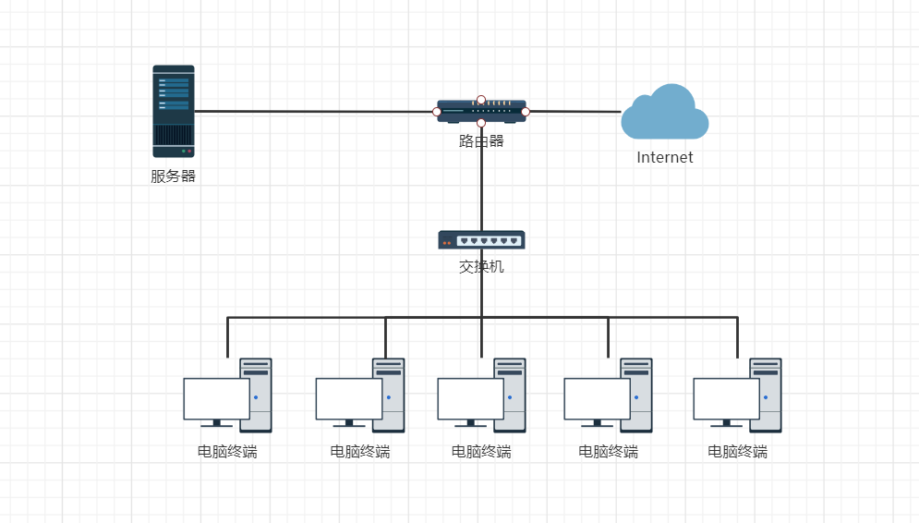

## 3.2 硬件环境

|  |  |
| --- | --- |
| RAM | 2G或以上 |
| CPU | Pentium4 1.6G以上 |
| 磁盘容量 | 500M或500M以上可用空间 |

## 3.3 软件环境

系统运行软件环境如表所示，

|  |  |
| --- | --- |
| 操作系统 | Windows系统 |
| 数据库服务器 | MySQL5.0或MySQL5.0以上 |
| Web服务器 | Tomcat7.0或Tomcat7.0以上 |
| Java库 | JDK8.0或JDK8.0以上 |

# 4．功能规格

采用面向对象分析作为主要的系统建模方法，使用UML(Unified Modeling Language)作为建模语言。

项目的功能结构如图所示，

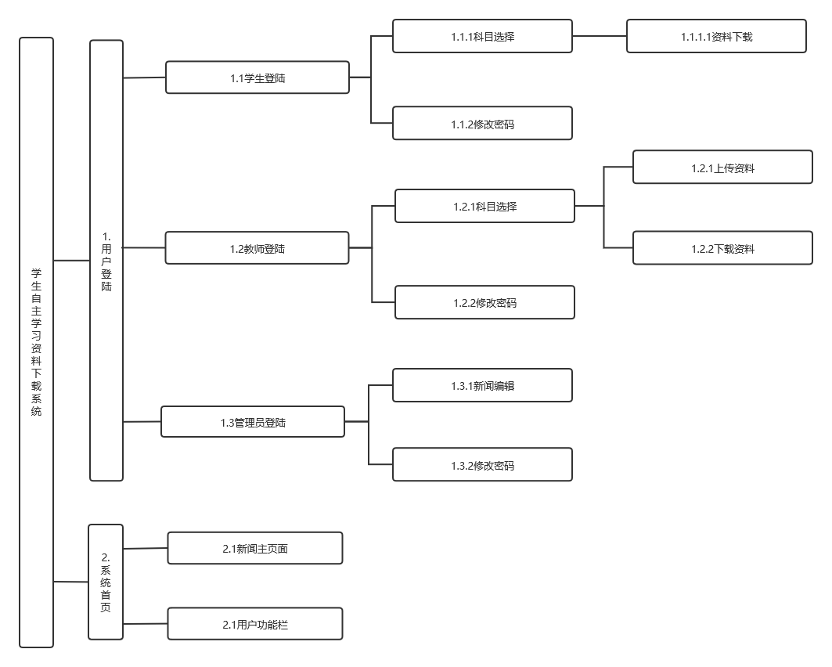

## 4.1 系统角色（Actor）分析

学生资料管理系统以下是对每个角色的详细介绍，并对角色所属功能进行详细的分析和分解。

### 4.1.1 角色1

角色：学生

功能：使用本系统进行所学课程资料查询和下载，以及可以对新闻进行查看。

### 4.1.2 角色2

角色：教师

功能：使用本系统进行所教授课程资料查询、上传、下载，以及可以对新闻进行点击和查看

### 4.1.3 角色3

角色：管理员

功能：使用本系统进行用户进行增、删、查、改操作，对课程进行管理。并对新闻进行编辑和修改以及发布

## 4.2 系统主用例图（Use Case）

系统主要分为客户端子系统和管理端子系统，客户端子系统具体主用例图如图：

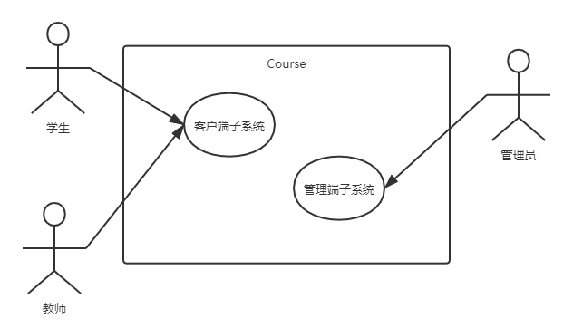

## 4.3 客户端子系统

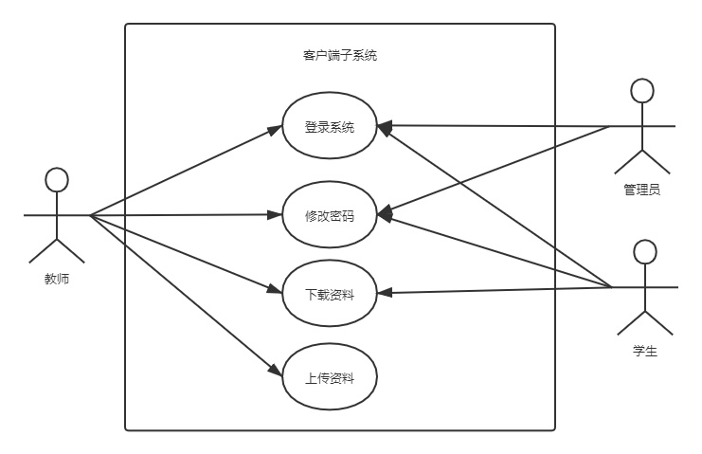

### 4.3.1 登录系统

**角色：学生，教师，管理员**

**目的：** 通过登录页面不同角色的用户进行登录操作，并在进行系统首页显示相应的功能模块

**用例描述：**

1. 用户进入系统首页。
2. 系统显示登录界面，用户输入用户名和密码，单击确定。
3. 系统检查是否有此用户信息，若存在此用户，用户进入系统；若不存在此用户，本页面显示相应的错误信息。
4. 不同身份登录详细说明：

**学生：**不出现用户管理功能栏。

**教师：**不出现用户管理功能栏。

**管理员：**不出现课程选择和课程选择下的资料下载和上传功能

### 4.3.2 修改密码

角色：教师，学生，管理员

目的：用户进行密码的修改

**用例描述：**

1. 用户进入点击修改密码功能键
2. 系统进入密码修改页面，显示密码修改框
3. 用户在新密码框输入新密码，在确认密码框再次输入新密码
4. 若新密码输入框和确认密码框密码一致，数据库查询用户信息，系统修改数据库对应用户密码信息，否者提示修改失败，页面并显示错误内容

### 4.3.3 下载资料

角色：教师，学生

目的：用户对可以选择的资料进行选择下载

**用例描述：**

1. 用户点击课程信息，进入对应资料下载页
2. 系统进入用户可以查看的资料目录
3. 点击每项资料右侧下载按钮，可以进行资料下载
4. 用户点击资料下载按钮
5. 若下载成功，则提示下载成功，否者提示下载失败，并显示错误信息

### 4.3.4 上传资料

角色：教师

目的：教师用户对可以选择的资料进行上传

**用例描述：**

1. 用户点击资料上传按钮进行资料的上传
2. 系统显示资料选择页面，进行本地资料选择和拖拽，并为文件进行命名
3. 点击上传，系统开始上传文件到服务器
4. 若成功，系统通过消息弹窗提示文件上传成功，否者提示上传失败

## 4.4 管理端子系统

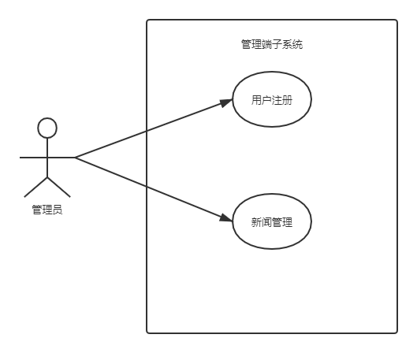

### 4.4.1 用户注册

**角色：**管理员

**目的：**对学生和教师用户批量导入或者进行个人注册，并完成密码和个人信息的初始化

**用例描述：**

1. 管理员进入注册系统
2. 系统显示学生注册导入功能栏目和教师导入功能栏目，显示用户的注册按钮（学生注册，教师注册）
3. 选择其中一个栏目，系统打开Excel文件选择窗口，点击确认
4. 检查Excel文件格式和文件头部字段，若文件格式正确和文件头部字段和数据库符合，系统导入Excel表格内容到Student/Teacher表，否者系统提示用户批量注册失败，并显示对应错误信息

### 4.4.2 新闻管理

**角色：**管理员

**目的：**对系统首页的新闻模块进行维护，包括更新，删除

**用例描述：**

1. 点击工具栏新闻管理按钮
2. 系统进入新闻管理界面
3. 在新闻列表中，选择已有新闻项进行编辑、修改
4. 在新闻管理界面点击添加按钮，进行新闻的编辑和发布
5. 若新闻发布成功，则提示发布成功，所发布新闻显示在系统首页第一行，新闻下附注发布时间信息，否者弹窗提示失败，且显示错误信息

## 4.5 非功能性需求

### 4.5.1 界面需求

系统提供统一风格的操作界面和方式，要求操作界面简洁大方，布局合理,功能完善，对于初级用户容易上手。

### 4.5.2 响应时间需求

项目首页打开速度5s以下，项目登陆速度 10s以下。

### 4.5.3 可靠性需求

（1）在发生故障后，重建其性能水平并恢复直接受影响数据的能力。例如新版本发布后需要做好回滚方案，以备异常紧急处理。

（2）系统故障率需要保持在一定的水平下，不能出现严重影响用户体验的bug。

### 4.5.4 可扩展性需求

代码完成之后,要在原来的基础上增加新功能,只需要添加该功能的代码,不需要或需要少量修改原来的代码,对之前的代码不能有影响

### 4.5.5 系统安全性需求

（1）对用户进行身份验证，只有经过身份验证和授权的用户才能访问页面和数据。

（2）本系统为web项目，应防止浏览器的跨域数据访问问题。

# 5．产品提交

提交产品为：

1. 项目开发计划表
2. 系统需求规格说明书
3. 系统概要设计文档
4. 测试文档

# 6．签字

本需求规格经过双方认可，特签字如下表所示。

|  |  |  |  |
| --- | --- | --- | --- |
| 完成者 | | 审核者 | |
| 签署人姓名 | 胡斌 | 签署人姓名 | 吴赐龙 |
| 签署日期 | 2021.06.17 | 签署日期 | 2021.06.22 |